HW1

Student ID：113063572

Name：王品然

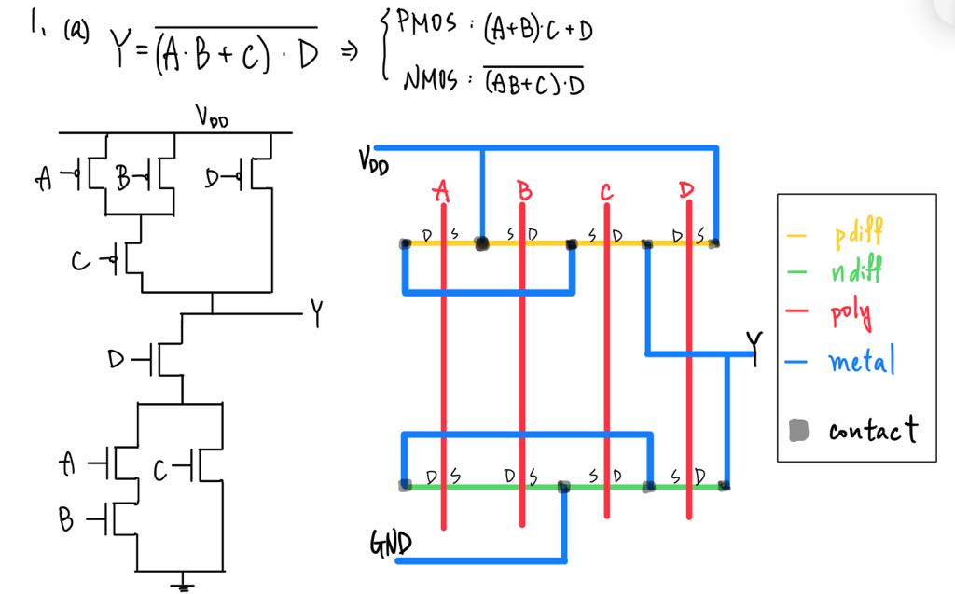

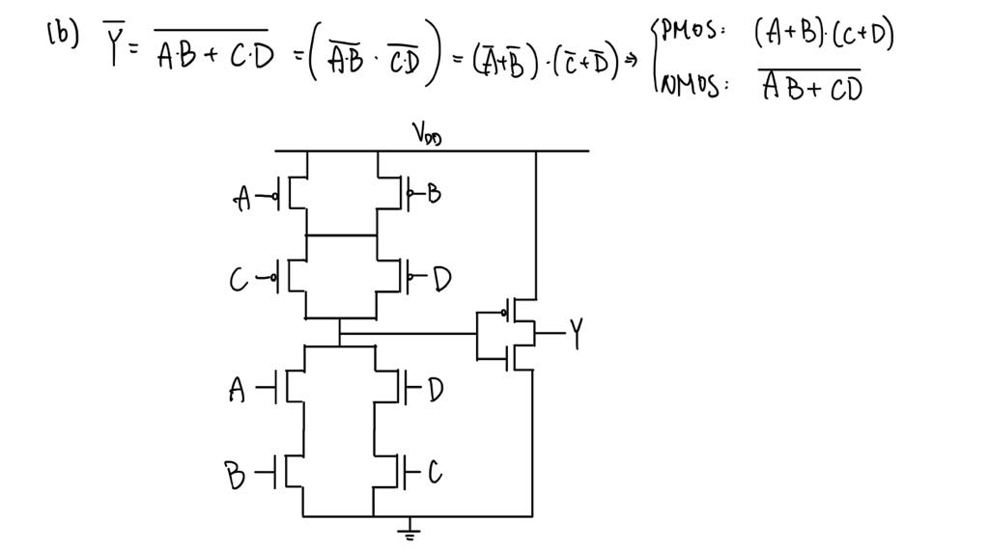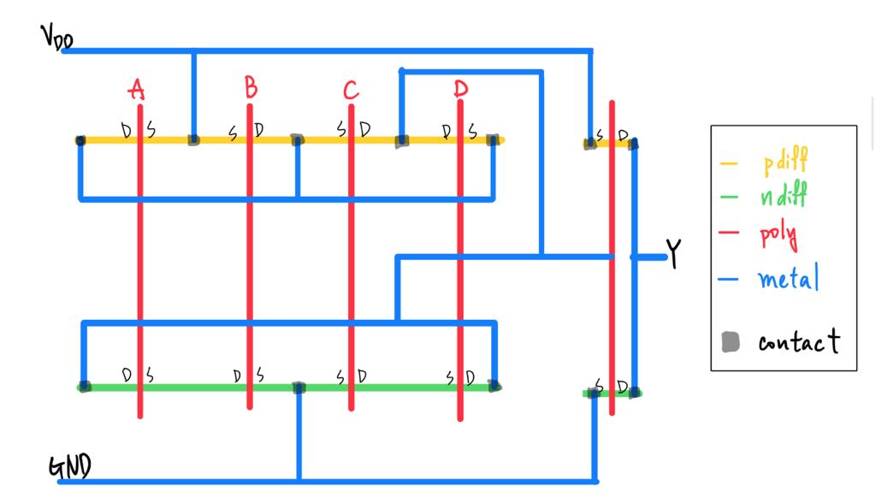

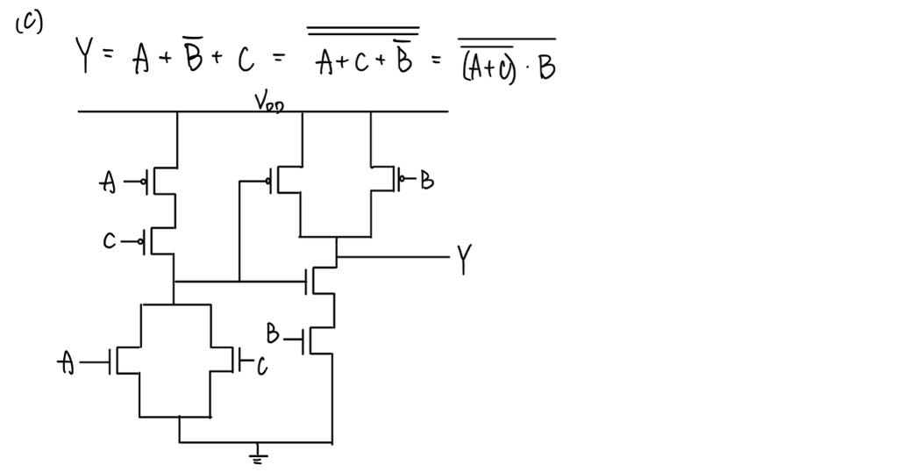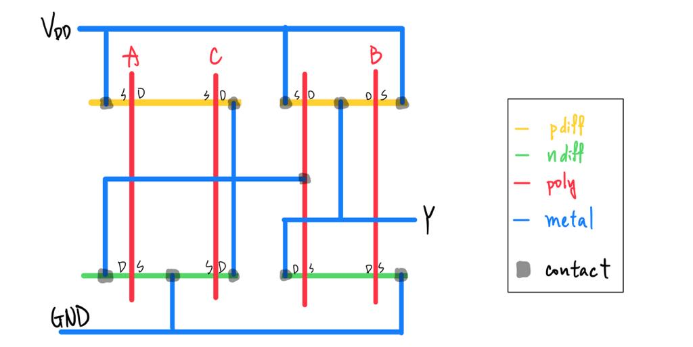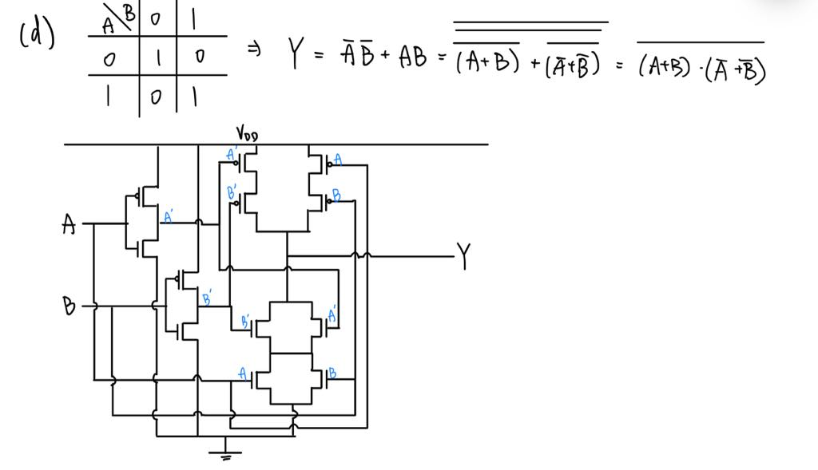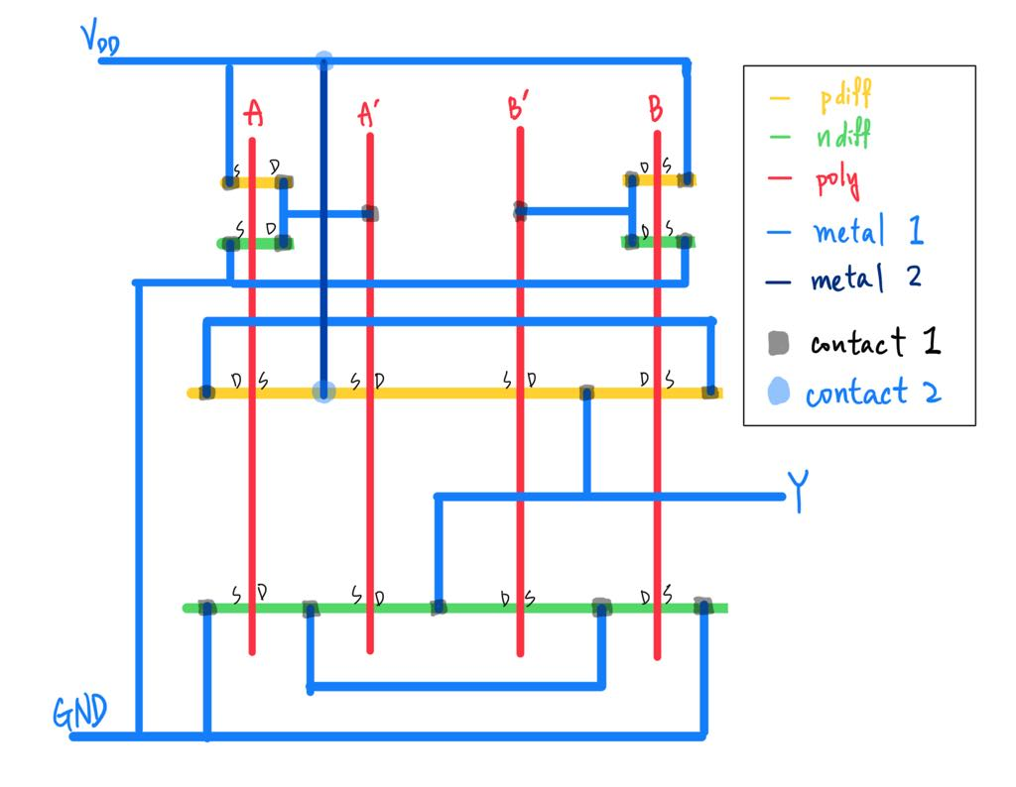

2.

(a)TT

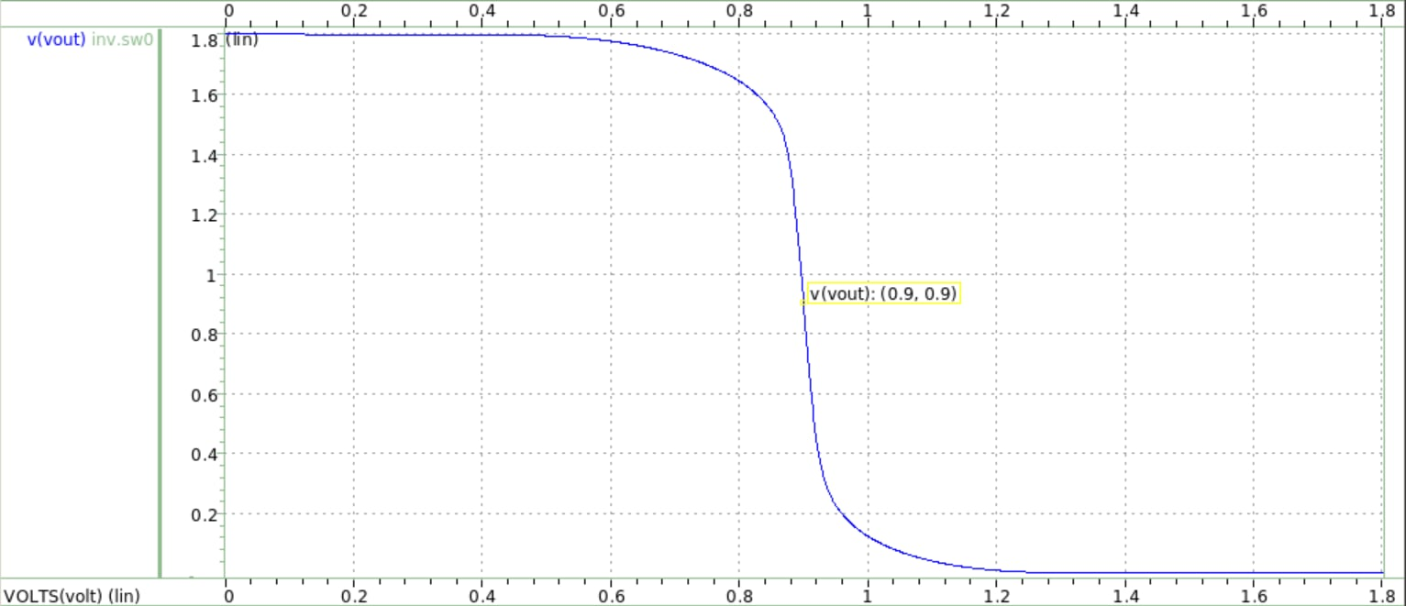

(b)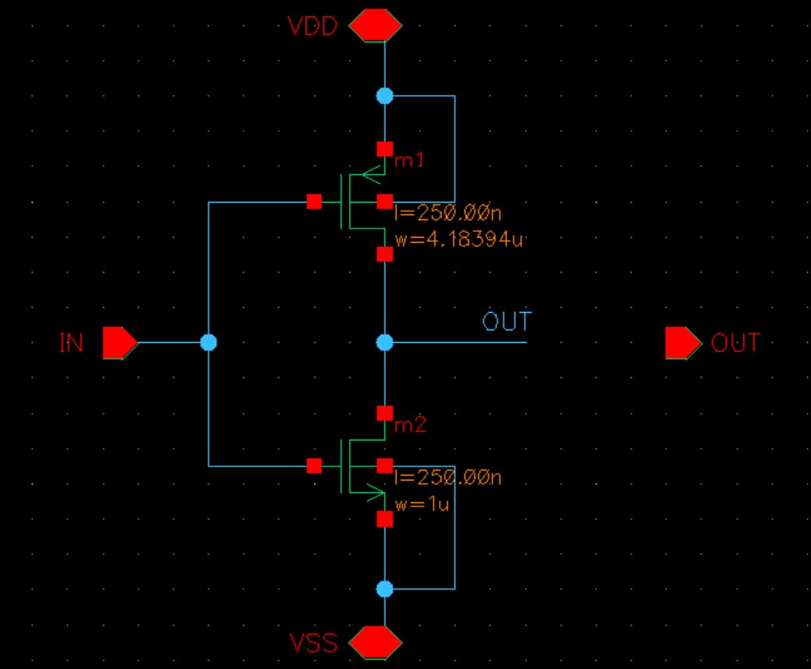

(c)

SS

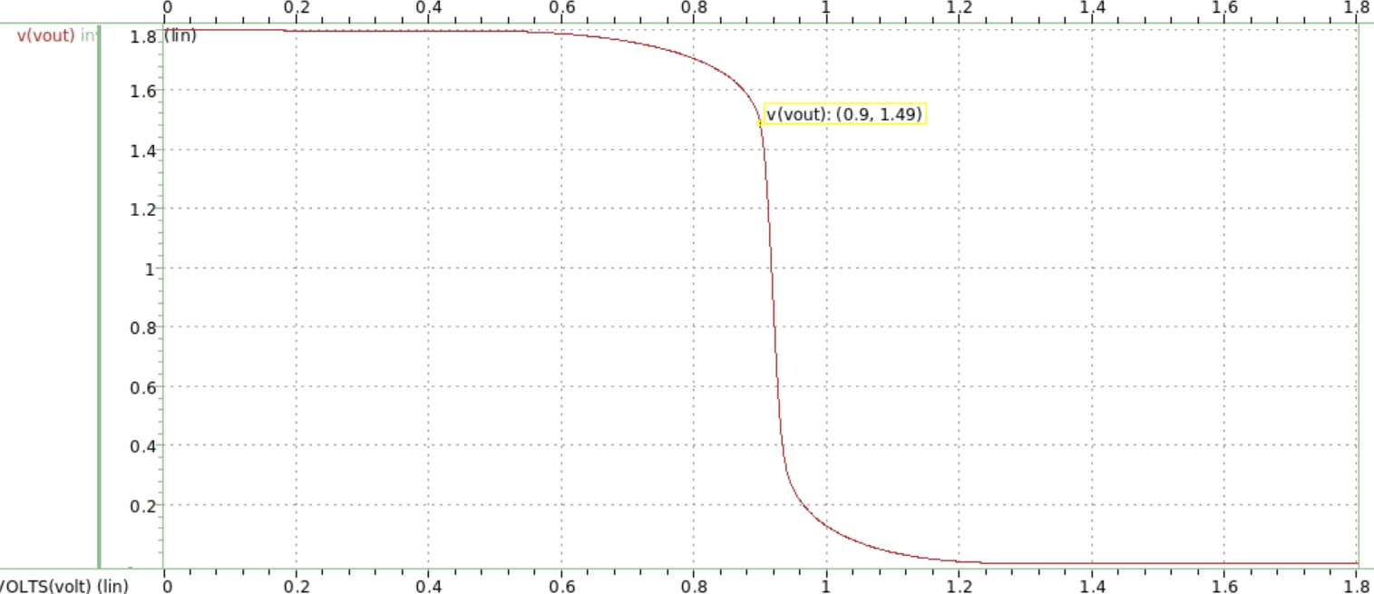

SF

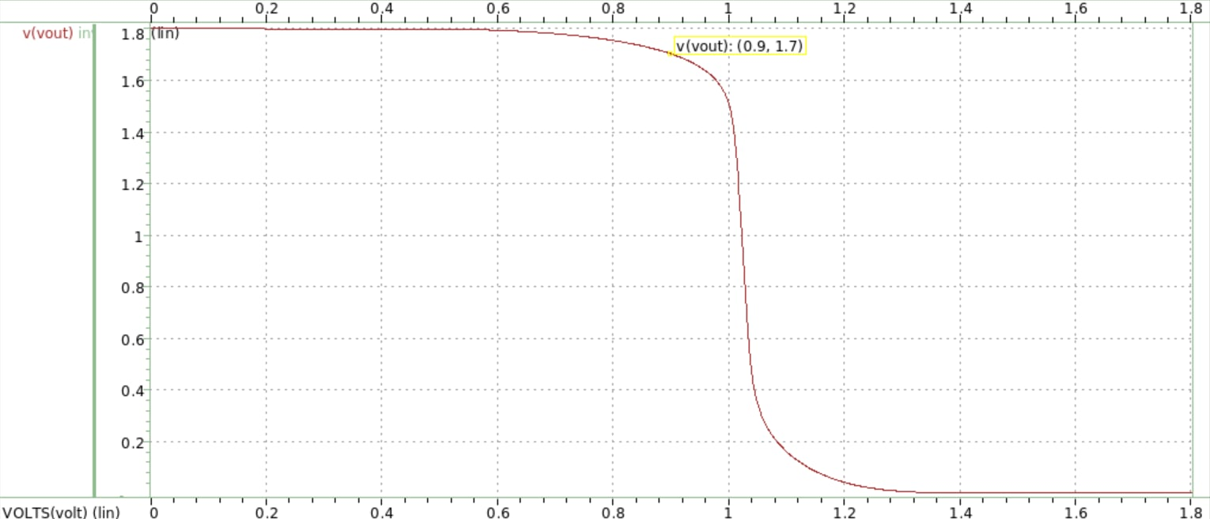

FS

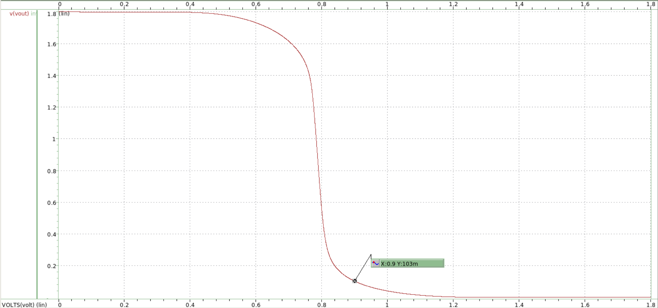

FF

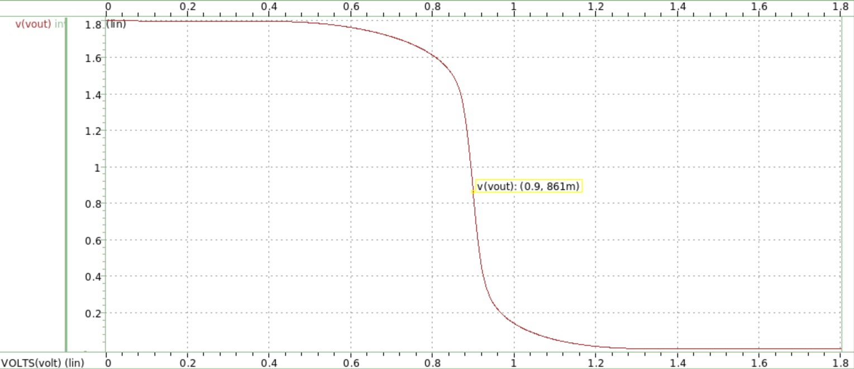

(d)

Process Corner 定義了 NMOS 和PMOS的切換速度，有分三種型態slow (慢) typical (典型) fast (快)，組合成為五種製程的環境參數：TT、SS、SF、FS、FF (前NMOS後PMOS)。而決定切換速度的方式，是藉由調變製程檔中各參數的值來達成，調變的參數delta值包含：DTOX(氧化層厚度變化量)、DVTH0(初始臨界電壓變化量)、DU0(遷移率μ 的變化量)、DWU0(隨通道寬度變化的遷移率偏移量)、DCGDO(閘極與汲極重疊電容Delta Capacitance of Gate-Drain Overlap)……等。調變這些參數目的是想要更精確控制影響切換速度的兩個主要因素：V_th和μ。

這些在TT、SS、SF、FS、FF中所設定的參數delta值會在製程檔中定義NMOS/PMOS時被引入，以N_18的氧化層厚度為例，製程檔中的設定為：TOX = '4.2000E-09+DTOX_N_18'，因此會根據.sp檔中所設定的不同corner，改變參數的delta值，進而調變元件中的各項參數，最終決定開關速度。

**五種corner的transfer curve的疊圖：**

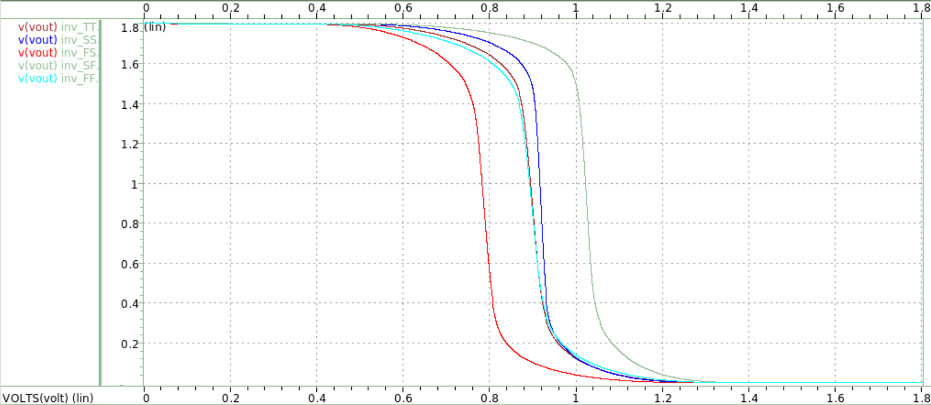

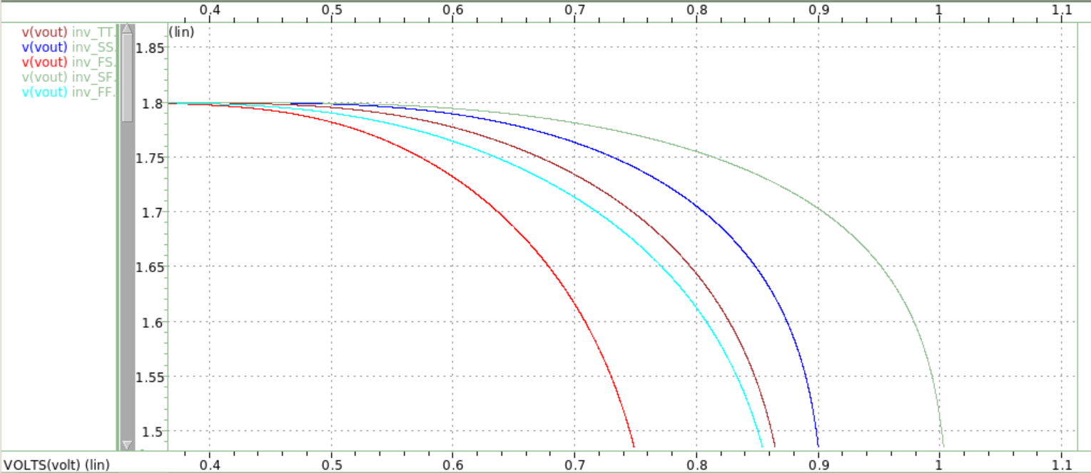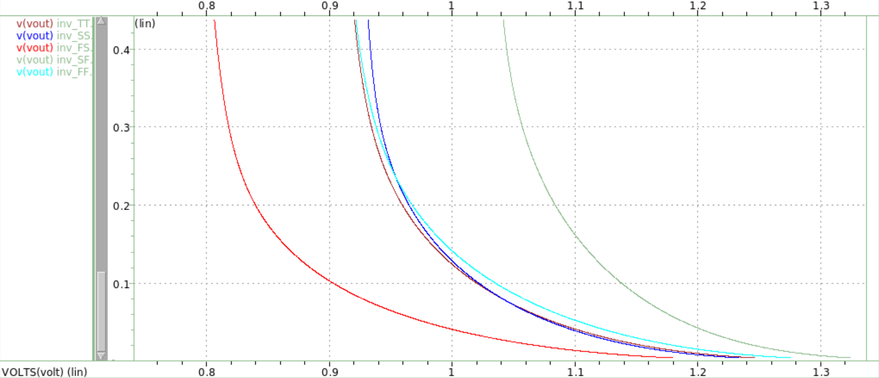

可以從放大上半部分的圖中看出，開始PMOS turning off，NMOS turning on的轉換過程所需的Vin大小：SF>SS>TT>FF>FS。

SF時，PMOS為F-corner，使Vth_p的絕對值變小，因此需要更大的Vin才會使PMOS關掉；NMOS為S-corner，使Vth_n變大，因此也需要更大的Vin才會使NMOS開啟，兩者疊加使得Vin真的要很大才能開始這個PMOS正在turning off，NMOS正在turning on的過程，且也最晚結束此過程。同理，FS時會是Vin較小的時候即能開始轉換MOS狀態，且也是最早結束的。

SS時，PMOS為S-corner，使Vth_p的絕對值變大，因此較小的Vin即可使PMOS關掉；NMOS為S-corner，使Vth_n變大，因此需要較大的Vin才會使NMOS開啟，兩者相互影響下，使得Vin不需要像SF時的那麼大，就能開始轉換MOS的狀態，但也由於NMOS的S, F, T-corner製程變異影響較PMOS大（這可以從製程檔中各個corner的所設定的參數delta值大小差異得到），因此最終Vin仍然需要比TT時的稍大一點，MOS才會開始轉換狀態。同理，FF時，MOS開始轉換的Vin會比FS時略大，TT時略小。

可以從放大下半部分的圖中看出，PMOS即將完全off，NMOS即將完全on時的Vin大小：SF>SS≈TT≈FF>FS。這可能是因為SS、TT、FF的製程變異在此段輸入電壓無法表現得很明確所導致，而且在SS、FF corner中，Vth和μ皆會同時上升/下降，因此也較難得出明確的差異。

除此之外，也能從β ratio看出曲線之間的差異，TT corner時，我們將Wp調至4.18μm使得β ratio=1，從課程中，我們也學到β ratio越大曲線越往右，而分析SF corner時的NMOS為S corner，βn正比於μn，因此會變小；反之，βp會變大，因此β ratio變得非常大，曲線向右偏移許多。同理可知FS corner的曲線會向左偏移許多。而FF和SS corner的μn、μp會同時變大變小，因此β ratio變動不大，曲線都在TT corner的附近。當然μn、μp變大變小的幅度不會完全一樣，可以直接tracking製程檔中每一個影響μ的delta值去算出每個輸入電壓下對應的μ，這樣的話應該會得到更精確的推論，但整體而言FF和SS corner的β ratio變動就是不大，會在TT corner的轉移曲線附近。

3.

(a)

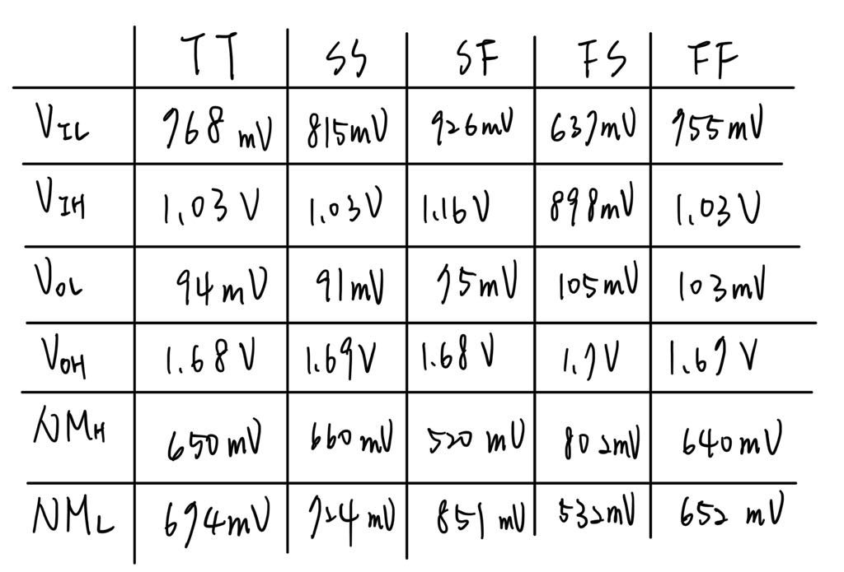

上表數據可藉由在圖上加一個偵測微分值(斜率)的filter，找到斜率為-1的點座標。如下圖所示：

TT

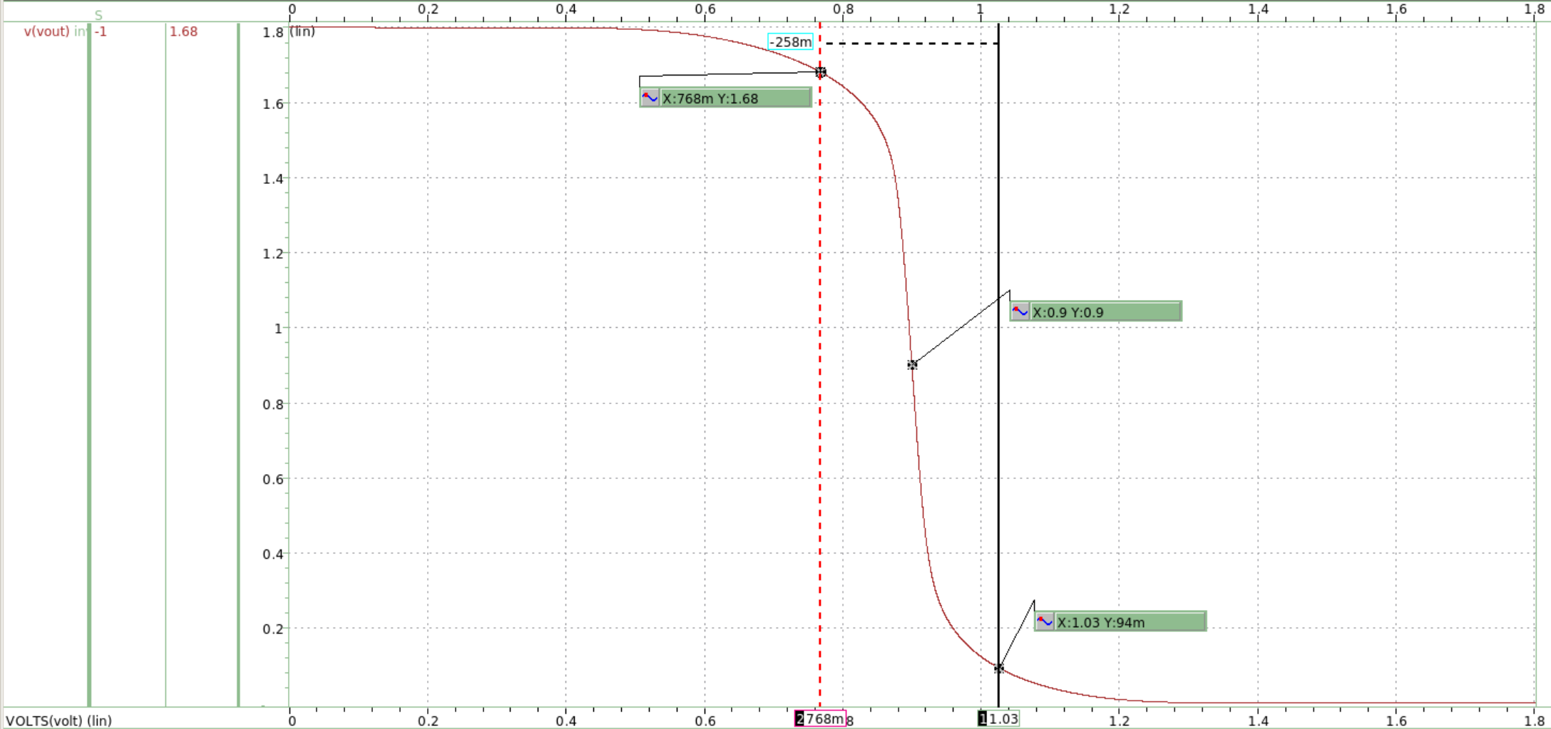

SS SF

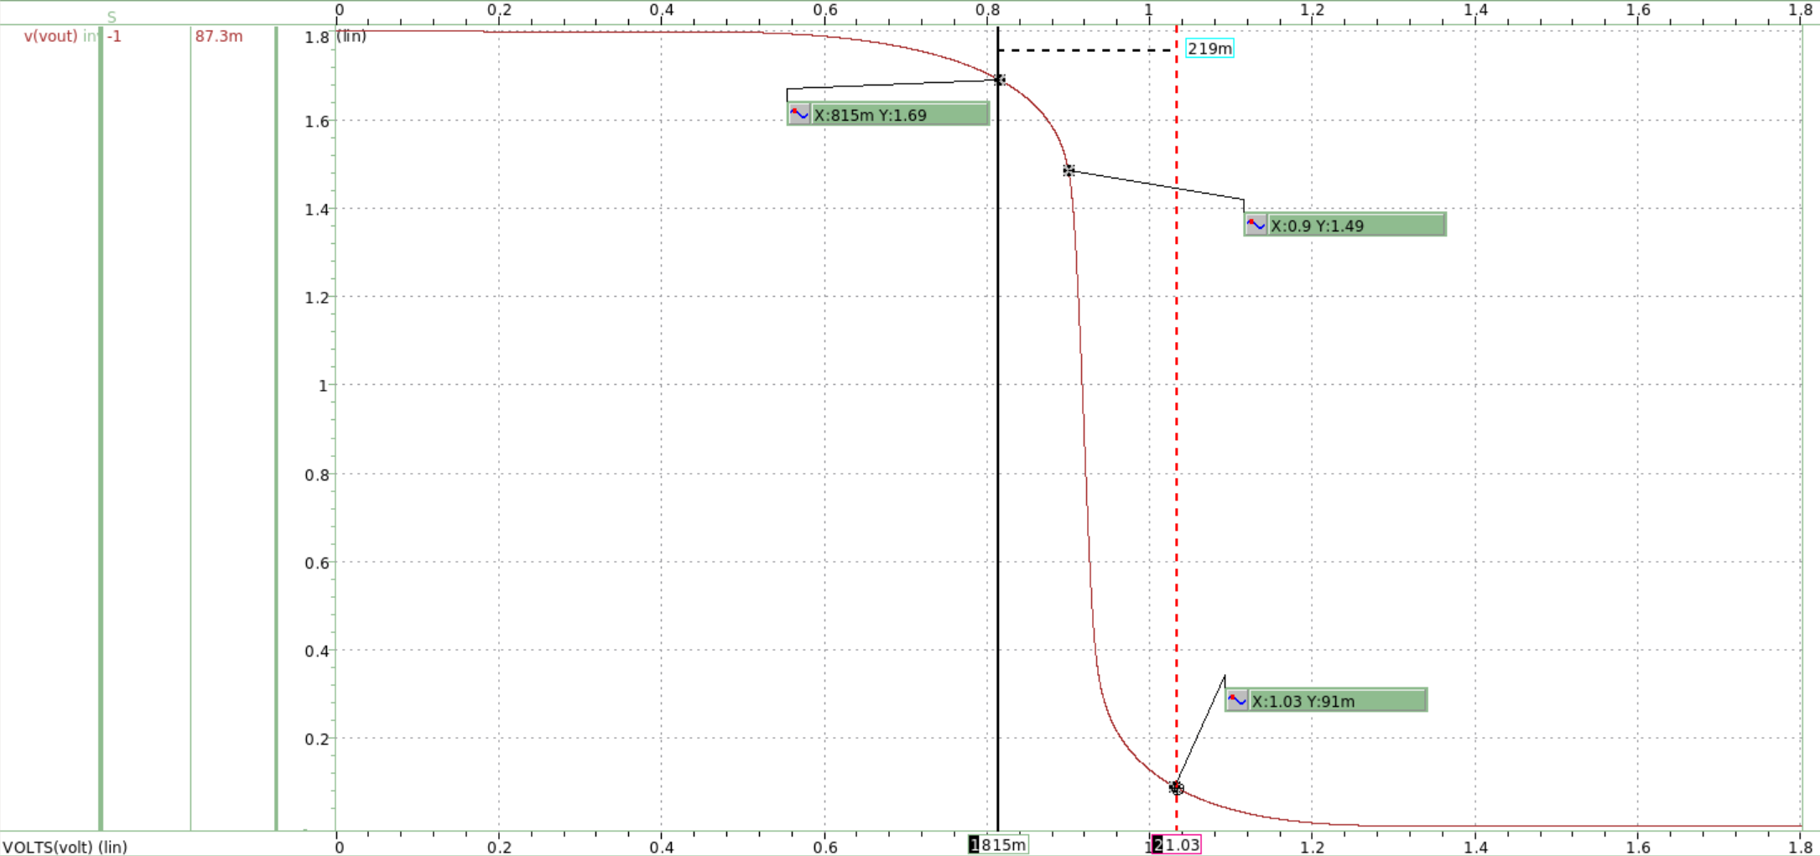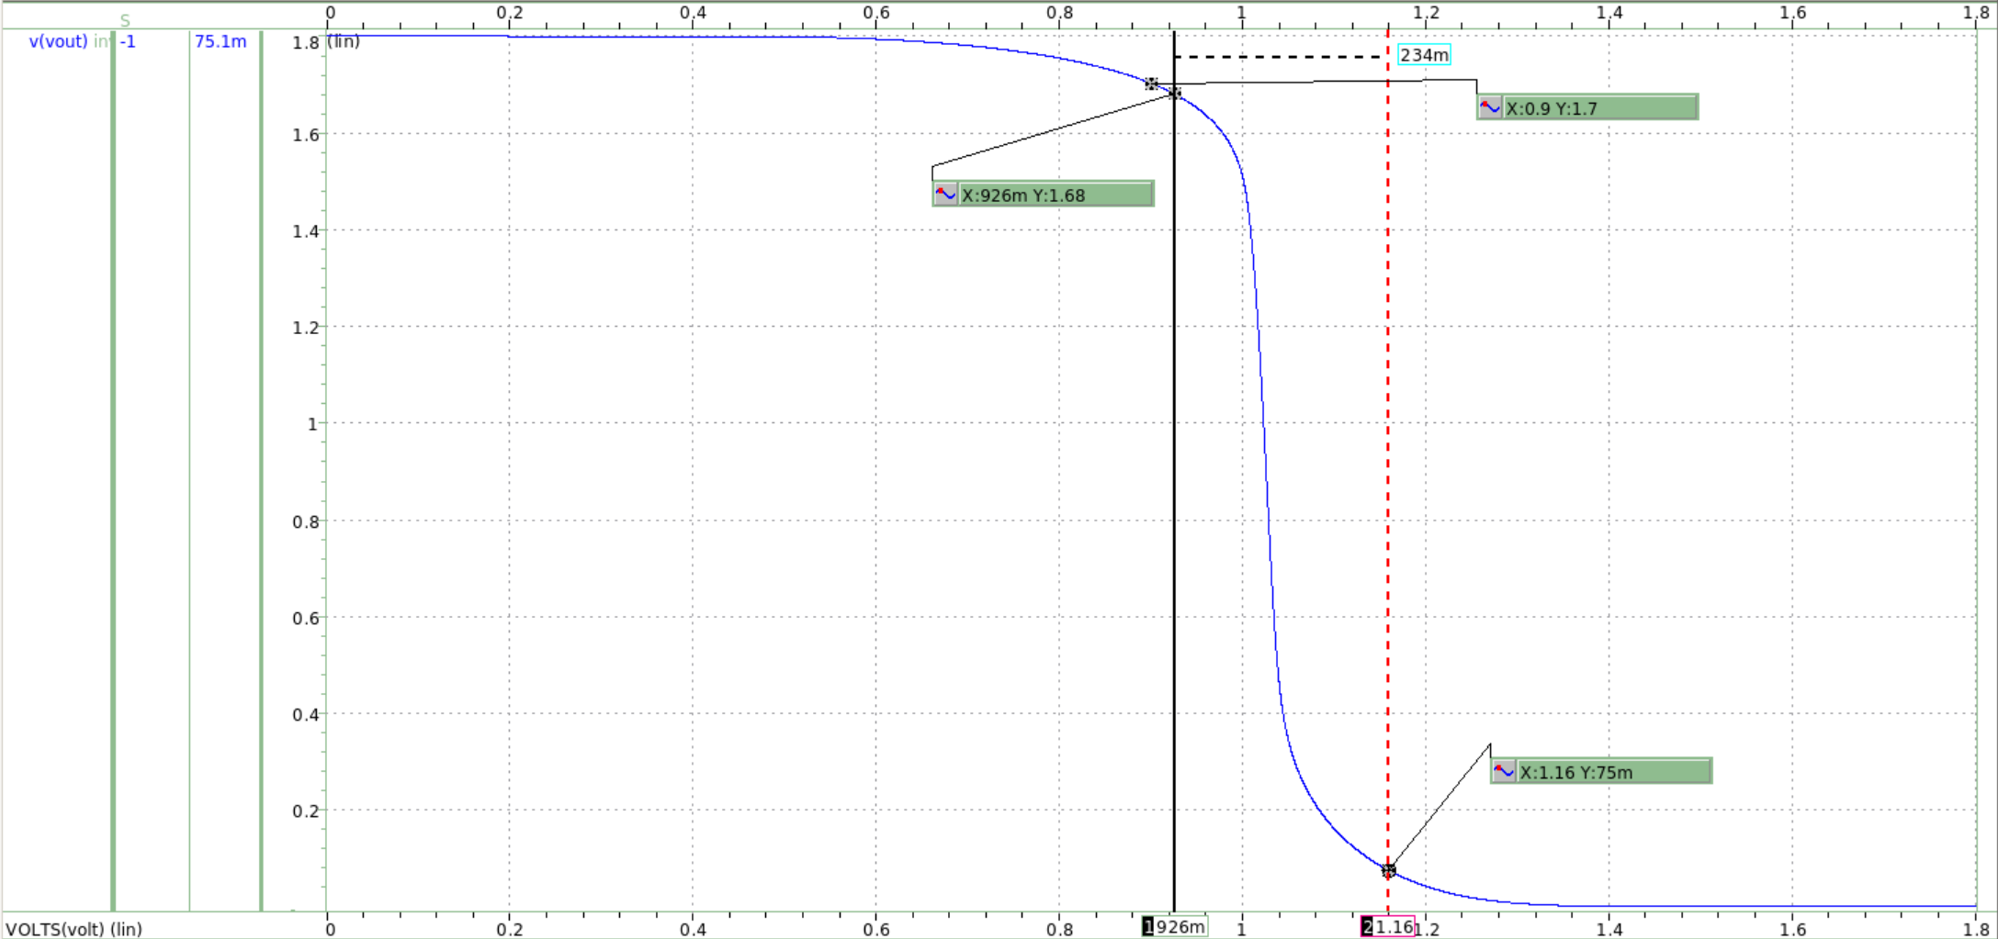

FS FF

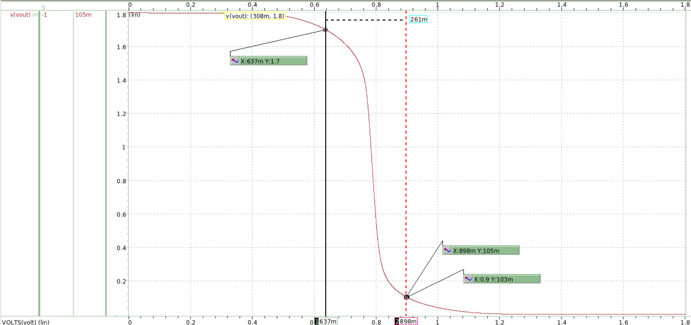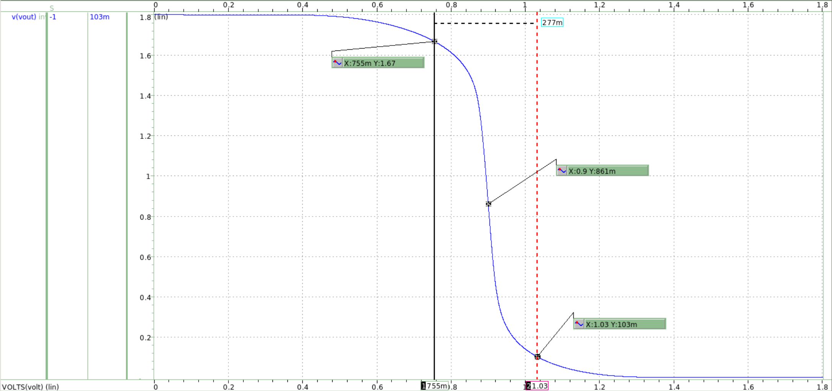

(b)

的大小為：SF>SS>TT>FF>FS，其原因如同第二題（d）的解釋一樣，因為代表了輸出高電位訊號結束時的Vin值，也就代表著兩顆MOS正在進入轉換狀態的Vin值。

的大小為：SF>SS≈TT≈FF>FS，其原因也如第二題（d）的解釋一樣。

從β ratio的角度切入，SF corner，也就是β ratio>1的情況(在2. (d)最後一段有解釋為甚麼)，會如上課所說，這會使其、在5個corner中最大，而β ratio的值不太影響、，因此最小、最大。同理也能解釋FS corner，β ratio<1，使得、在5個corner中最小，因此最大、最小。而TT、SS、FF的β ratio都差不多，因此、、都沒有顯著差異。